新幹線 改善が必要なポイント
DPI日本会議
- 車いす用席
- 車いす用席が少ない ２席/1,323席
- 東海道新幹線は総席数１，３２３席あるが、車いす用は２席（１１号車１席+多目的室１席）しかない。（０．１５％）
- ２０２０年に導入される新型車両N700Sも３席（１１号車２席+目的室１席）しかなく、１席しか増えていない。（０．２３％）
➡将来的には、自由席、指定席、グリーン車にそれぞれ複数の車いす用席が必要。
総席数の０．５～１％くらいまで引き上げが必要ではないか。長期的課題

- 車いすに乗ったまま乗車できるフリースペースがない
①現在の新幹線：
- １１号車の車いす用席（１席）は、スペースが狭く、車椅子に乗ったまま乗車できない（通路にはみ出る）。
- 車いすの乗ったままでは、多目的室（１席）しか利用できない。この多目的室が使用されていたら、デッキにいるしかない。
- 多目的室はリクライニング・ストレッチャータイプなどの車いすも含めて使用できるが、一編成で一カ所と限られており、一般座席エリアでのフリースペースを設けることで、多目的室と機能分散することができる。
②N700S（２０２０年導入）
- 11号車に2席設けられ、1ヶ所の広さは1300mm×750mmと広くなり、一定の改善がされている。
- しかし、車いす使用者はかばんを車いすに掛けていたり、全長が長いリクライニング式車いす、普及が進んでいる海外製の電動車いす等の大きな車いす等ではこのサイズは不十分。

- 全長120cmを超える車いすは予約できない
- 現在は、新幹線を含めて鉄道に乗車できる車いすのサイズは下記のように規定されており、全長１２０cmを超える車いすは新幹線等の予約を拒否されている。
ご利用可能な車いす
長さ・高さが１２０センチメートル、幅が７０センチメートル程度 （JR東HPより）
- 障害が重く座位が保てない人は、リクライニング式やベッド式の車いすに乗らざるをえず、このような車いすを日常的に利用している方が多数いるが、上記の規定により予約を拒否されている。
- 2014年には特別支援学校の生徒（リクライニング式車いす利用、全長140cm程度）が、新幹線の予約を拒否されたため修学旅行に参加できなかったという事態が発生している。
➡
- 車いすに乗ったまま乗車できるフリースペースが必要。大きな車いす、長い車いす、複数乗車可能となるように、座席を取り外したフリースペースが必要。
- 具体的には、１１号車の１２列と１３列のA席B席D席E席を取り外し、フリースペースにすれば改善できる。短期的課題
- 全長１２０cmという規定を廃止し、長い車いすも乗車できるように改善が必要。短期的課題
- 参考：台湾では日本製の７００系の車両が使われているが、座席を取り外して複数の車いす用が乗車できるようになっており、非常に利用しやすい。

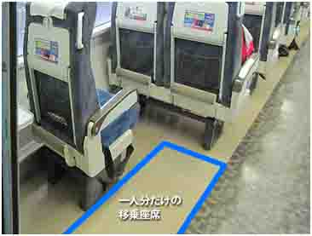
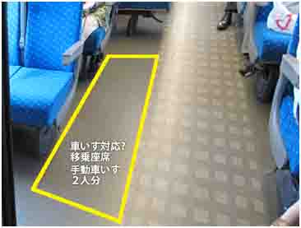
N700系
東海道新幹線N700系の移乗座席／電動車いすは通路にはみ出して乗車
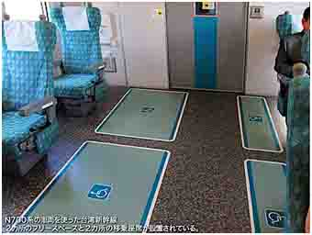
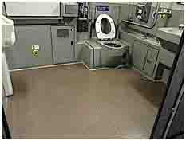
台湾新幹線
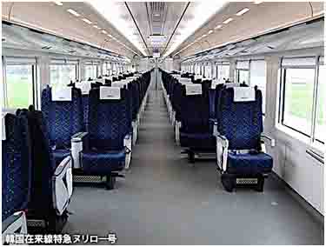
韓国新幹線

韓国在来線特急 ヌリロー号／広いフリースペースと複数の移乗座

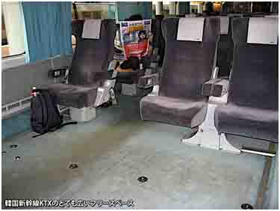
オーストラリア
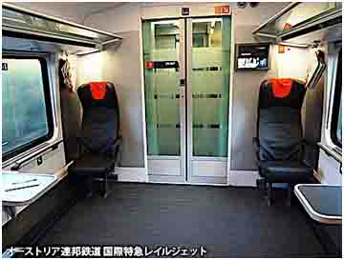

オーストリア連邦鉄道／国際特急
レイルジェット
＜好事例：海外＞
  - 台湾の新幹線は日本と同じN700系の車両だが、座席を取り外して車いすのまま乗車可能なスペースが設けられている。複数台同時に乗車可能。
  - 台湾新幹線 フリースペース２席・移乗座席２、韓国新幹線 フリースペース ６座席・移乗座席１席、アメリカ（AMTRAKアムトラック）最後尾車両は座席がなく全体が車いすスペースであり、貨物室を兼ねる。寝台仕様車両の１階端は車いすで利用できる。
  - 海外の鉄道は車いす用にフリースペースがあり、車いすのまま乗車できるのが当たり前である。

- 電源利用を拒否される
- 呼吸器を利用している人が新幹線の電源を利用しようとすると拒否されており、改善が必要。短期的課題
- 予約・チケット購入
- 窓口では長時間待たされる
- みどりの窓口で車いす席のチケットを購入しようとすると、長時間（数時間）待たされる。一般の人は数分で購入できるのに、車いすは数時間かかり、極端な差がある。
- Webで購入できない
- 車いす用席はインターネットでは購入できない。
- 電話予約
- 車いす用席予約の専用の電話にかけないと予約できない。
- 外国の人はこの専用電話にたどり着くのは困難。
- 予約した駅でしかきっぷを購入できない
- チケットの購入は、予約した駅でしか購入できない。
➡ webで購入できること、どの窓口でも数分で購入できる仕組みへの改善が必要。短期的課題

- 多目的トイレ
- 狭い
- トイレで介助が必要な人にとっては、現在の多目的トイレは狭く、介助者が介助できない。
➡ より広いトイレへ改善が必要。台湾の新幹線（日本製７００系）では、多目的トイレが広いレイアウトとなっている。長期的課題

- １ヶ所しかない
- 現在は１編成に1ヶ所しか車いすで利用できるトイレがない。
➡ 車いす用席の増設と併せてトイレも複数必要。長期的課題

- ドアの幅が狭い
- 車いす席がある１１号車後部の入り口はドアの幅が広いが、他のドアはすべて車いすが乗降できる十分な幅が確保されていない。
➡ 車いす用席の増設と改善が必要。長期的課題

- まとめ
- 基本的な考え方
- 障害者権利条約では「他の者との平等を基礎とする」という理念が掲げられている。障害者だけに特別の権利を与えるわけではなく、障害のない者と同じ機会を提供するように施設整備や合理的配慮の提供を求めている。
- この理念を踏まえて、障害のない人と同じ機会・利便性を提供することを目指して、システムと施設整備を進めていただきたい。
- 短期的に改善できる課題
- フリースペースを設ける
- 11号車にフリースペースを設ける
【提案】
- 12列と13列のABDE席を取り外し、左右全てフリースペースとする。
- 11列ABCDEは介助者用及び車いすから移乗する人の席とする。
11列 A B C 通路 D E
12列 A B 通路 D E
13列 A B 通路 D E
- 車いすの全長120cm以内という規定を廃止する
- 規定を改めるとともに、全長１２０cmを超える車いすも乗車できるようにフリースペースを大きく設ける。
- 呼吸器の電源利用を認める
- 予約・チケット購入の仕組みを改善する
- どこのみどりの窓口でも数分で車いす用席のきっぷを購入できるようにする。
- Webでも車いす用席を購入できるようにする。
- 本数が多い路線は、発車１～２時間までブロックし、その後は一般に販売する。本数が少ない路線（１時間に1～2本程度）はブロックしてはどうか。
- 長期的に改善が必要な課題
- フリースペース複数化（自由席、指定席、グリーン車に設置）
- 多機能トイレの大型化・複数化
- すべてのドアのドア幅を広げる
- 将来的に可能であれば、窓を大きくする
- 現在の窓は低い位置にあるため、電動車いす等では車窓の風景が楽しめない。将来的に可能であれば、車いす用席の窓は、電動車いす等の人でも外が見えるように、広くしてほしい。

